Художественно-эстетическое развитие в подготовительной группе
(лепка с элементами развития речи
по стихотворениям А.Л. Барто «Игрушки»)

(провела педагог 1 квал.катег. Прянишникова А.А.)

Задачи:
-учить детей определять содержание своей работы, последовательность выполнения;
-побуждать детей создавать выразительные образы, самостоятельно выбирая образец для лепки, необходимый материал, добиваться воплощения замысла по содержанию стихотворения;
-создавать условия для творческого применения освоенных способов и приёмов лепки;
-развивать выразительность речи при чтении стихотворений наизусть;
-развивать мелкую моторику рук, творчество, воображение;
-воспитывать аккуратность в выполнении работ, интерес к художественной литературе.

Оборудование: пластилин, доски, стеки, мешок, коробка, игрушки по стихам Барто, книга «Игрушки», портрет А.Барто, раскраски по стихам.

Ход:
1.Оргмомент. (стук в дверь, воспитатель заносит мешок)
-Что это? (подарок) Может, ошиблись, не нам…?
-Посмотрим, что в нем?

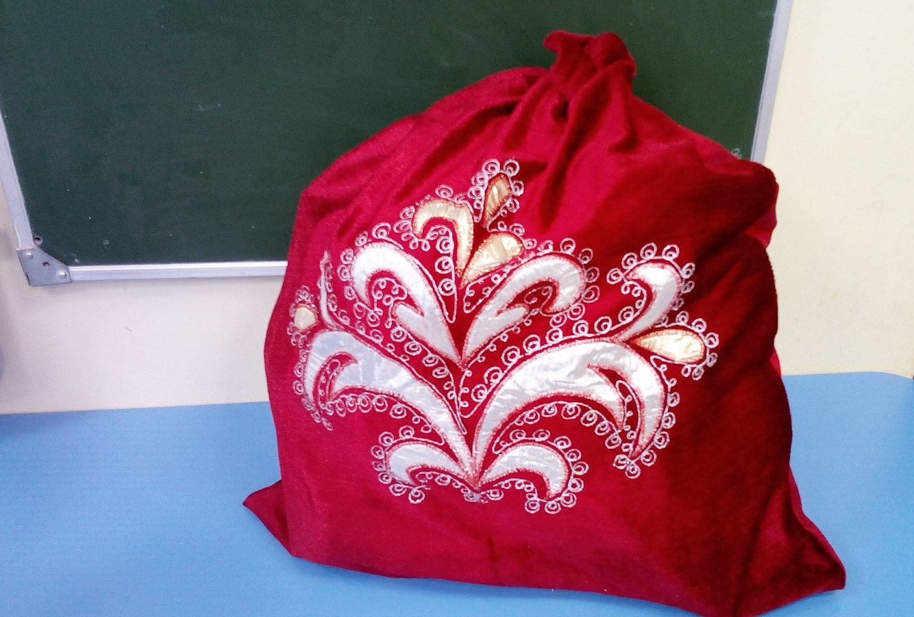

2.Игра «Чудесный мешочек» и чтение стихов А.Барто «Игрушки» (дети по очереди подходят к мешку, не глядя берут одну игрушку, пытаются наощупь определить, что там, после достают полностью и показывают всем)
-Кто/что это? (зайчик, мячик, мишка…)
-А ты знаешь стихотворение про него? (ребенок рассказывает)
(и так далее все игрушки)
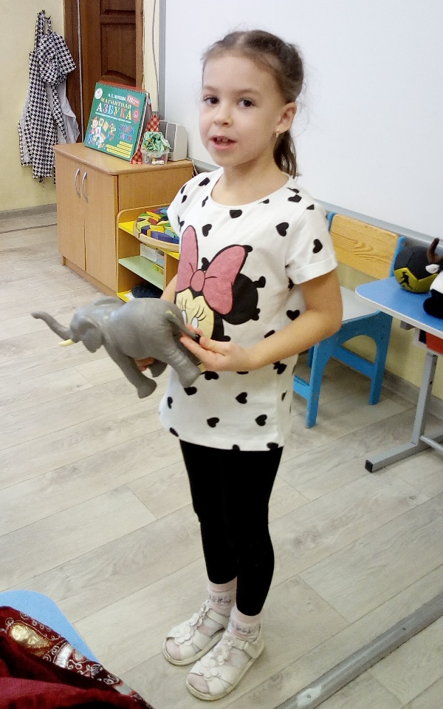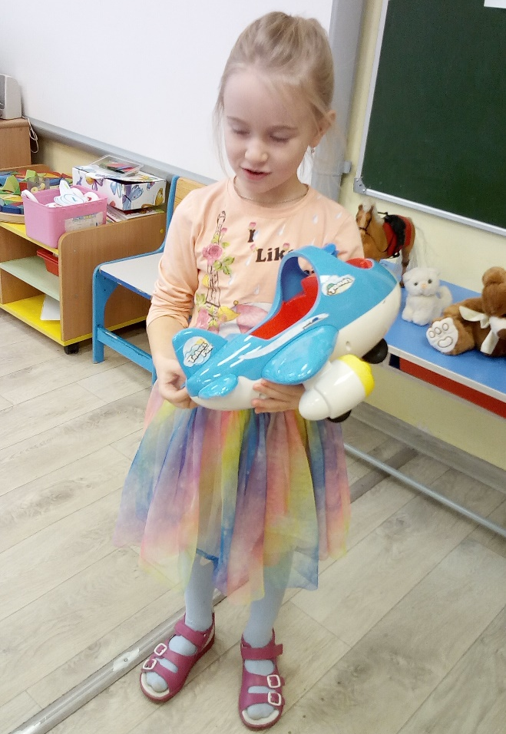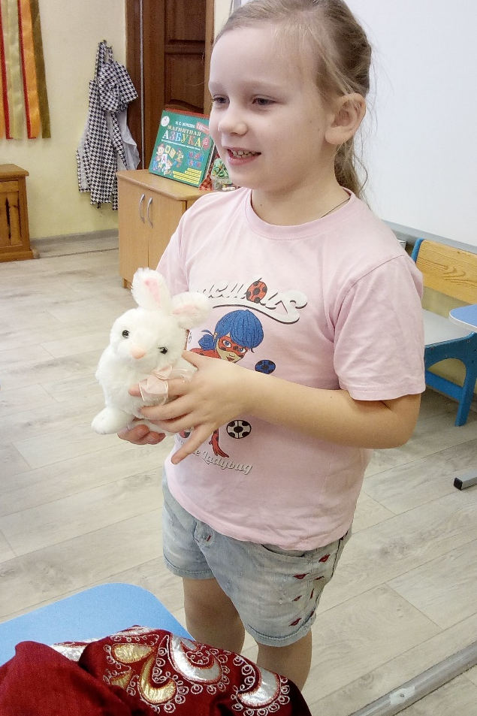

3.Знакомство с А.Л.Барто.
(рассматриваем книгу с иллюстрациями и портрет автора)
-Молодцы, вспомнили стихи из своего детства. А вы знаете, кто их написал?
Замечательный поэт, знающий и любящий детей – Агния Львовна Барто.
Агния Барто - удивительный человек, который мог написать обо всем на свете так, что стихотворение становилось понятным и взрослым, и детям. У нее есть и другие стихи; вы можете прочитать их дома с помощью родителей.

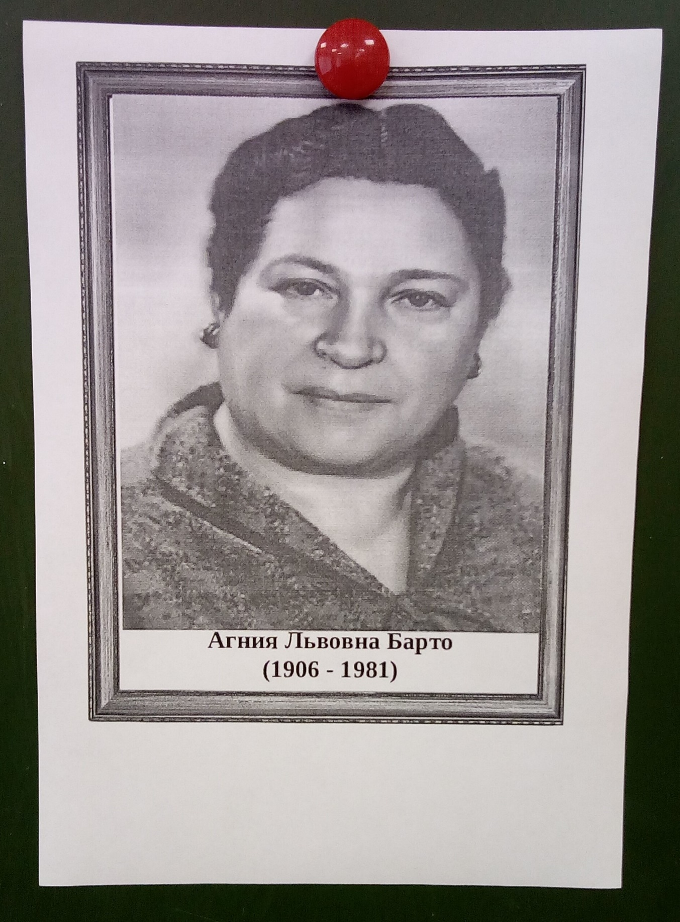

Ее стихи рассказывают о профессиях и явлениях природы, учат с юмором относиться к определенным ситуациям, показывают, что хорошо, а что плохо. Если у тебя есть друг – его нельзя бросать, даже если это игрушка; бабушек надо беречь; младших братьев и сестёр – любить; мамам и папам – помогать; с животными – дружить.

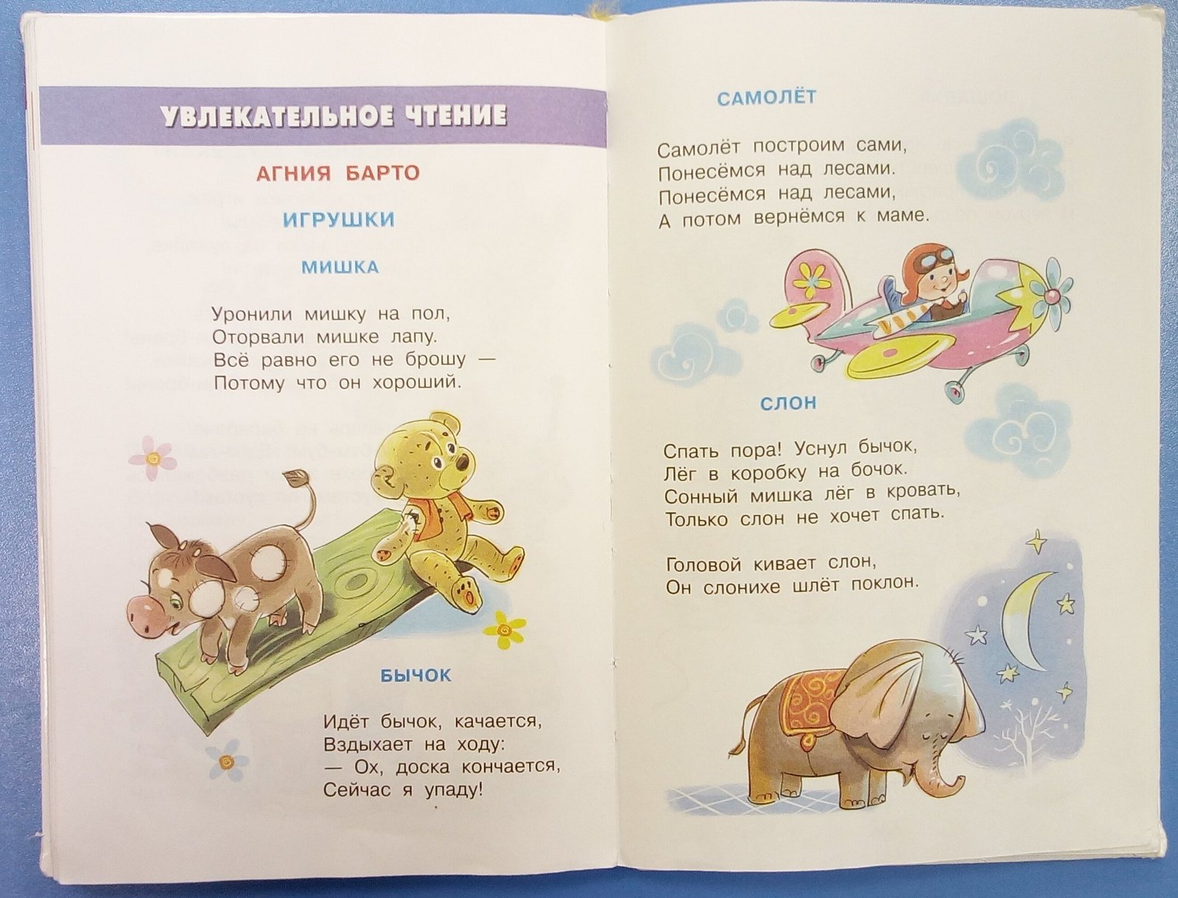

4.Мотивация.
-Как вы считаете: эти игрушки для каких ребят? (для маленьких)
-А у вас-старших ребят какие игрушки? (конструкторы, трансформеры, пазлы, шашки, шахматы, планшет, компьютер, магнитные буквы и цифры…)
-Верно, надо их отнести в младшую группу. Только на всех ребят игрушек не хватит. Как мы можем решить эту проблему? (еще слепить)

5.Пальчиковые гимнастики.
-Предлагаю подготовить наши ручки и особенно пальчики к работе-размять их.

«Игрушки»
На столе моем игрушки  Притаились в тишине.  Пять подарков в день рожденья  Принесли ребята мне. | Круговыми движениями пальцев одной руки поглаживаем раскрытую ладонь другой
Раз - мохнатый, мягкий мишка,  Два - зеленый крокодил.  Три - зайчишка-шалунишка,  А четыре - конь один,  Пять - огромная машина  С желтым кузовом большим. | Указательным пальцем на счет поглаживаем каждый палец другой рукой в направлении от основания к кончику
Я в него свои подарки  Утром рано положил | Соединяем ладони и круговыми движениями растираем их с небольшим усилием

«Мои игрушки»
Покажу я вам игрушки:  Это курочки пеструшки, | Указательный и большой пальцы каждой руки соединить подушечками (клюв), остальные пальцы направить вверх и слегка согнуть (гребешок).
Это зайка, | Средний и указательный пальцы правой руки направить вверх (ушки зайца), остальные прижать к ладони.
Это пёс. | Ладонь правой руки стоит на ребре (мордочка пса), большой палец направлен вверх (ушко).
Вот машинка без колёс. | Правую ладонь сложить в виде пригоршни и накрыть ею ладонь левой руки.
Это книжки-раскладушки.  Вот и все мои игрушки. | Руки рёбрами поставить на стол, ладони прижать друг к другу, а затем раскрыть.
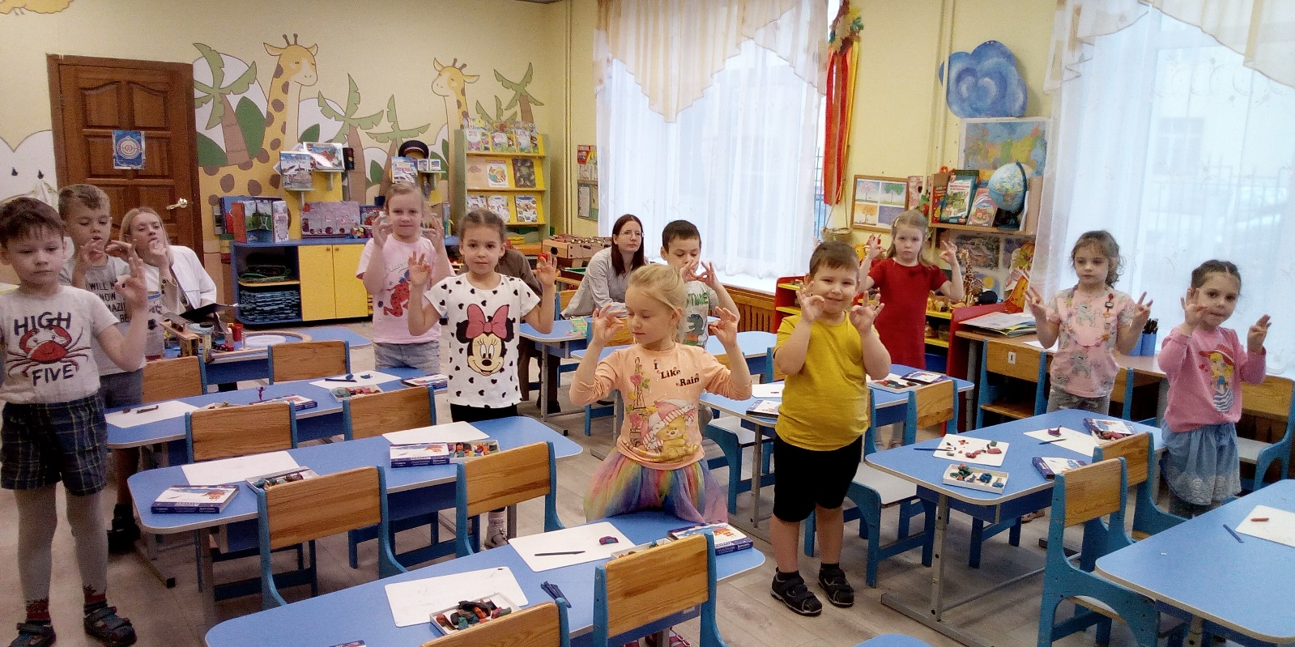

6.Разьяснение задания.
-Кто из вас кого хочет слепить?
-А как вы это будете делать и в каком порядке? (дети объясняют способы и последовательность лепки своей игрушки)

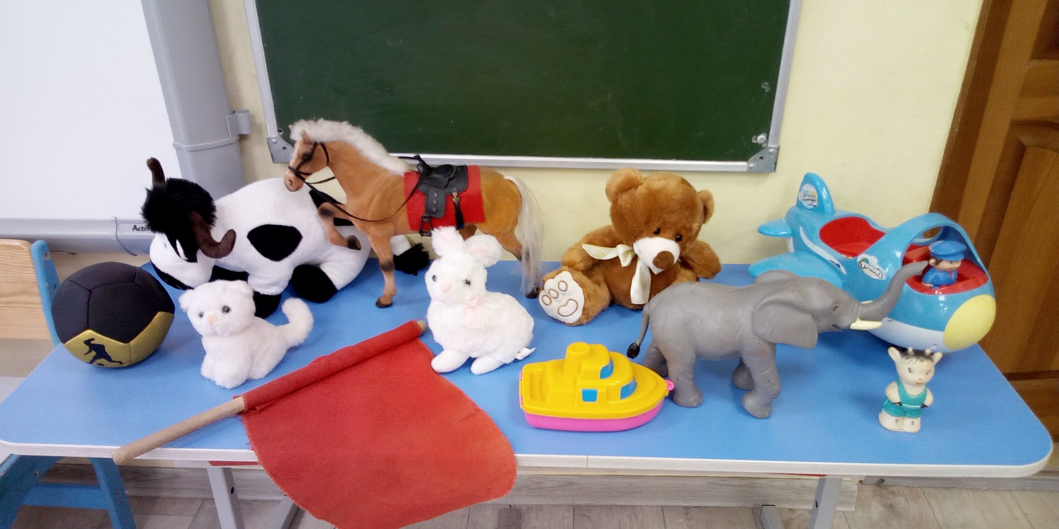

7. Практическая часть (лепка)
(каждый ребенок лепит любую из предложенных игрушек, педагог ведет индивидуальную работу)

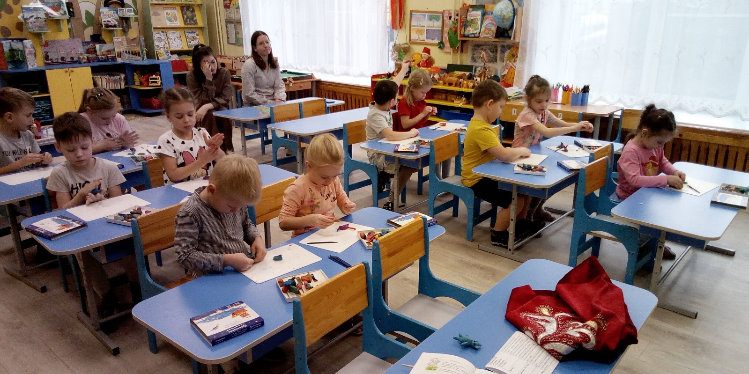

8.Итог.
-Я предлагаю сложить все игрушки в коробку, и наши мальчики отнесут мешок со всеми игрушками малышам.

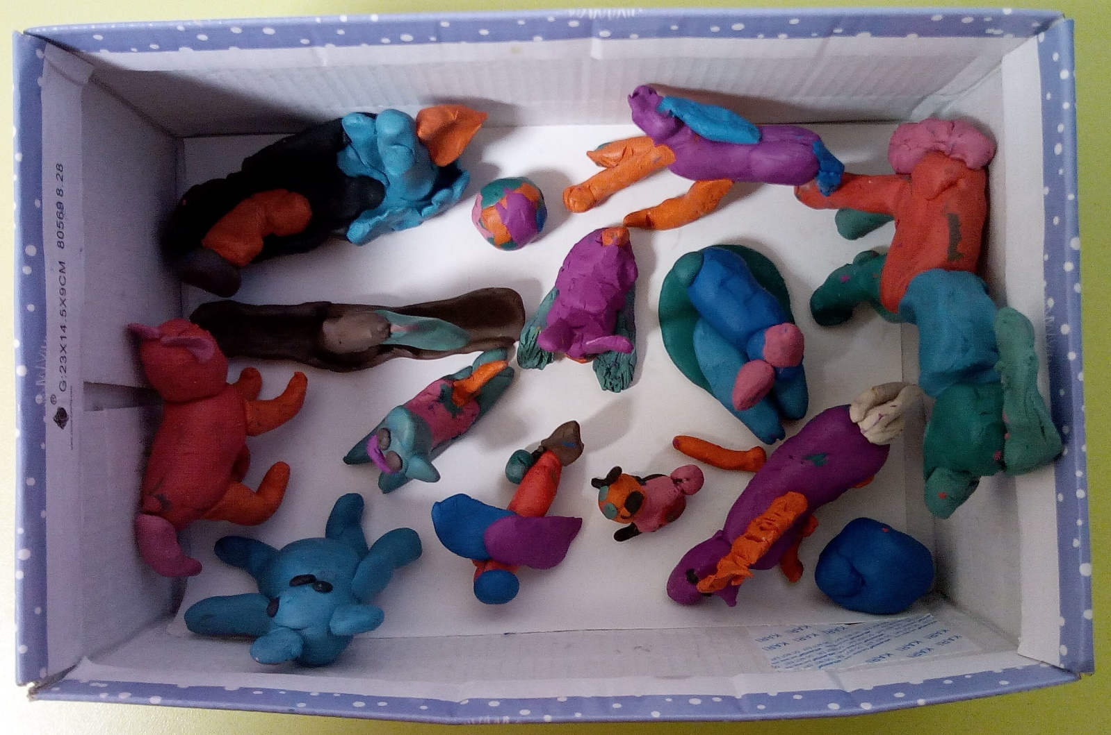
-Ребята, а тут еще что-то есть (раскраски про эти игрушки)
(воспитатель открывает мешок и достает из нее раскраски)

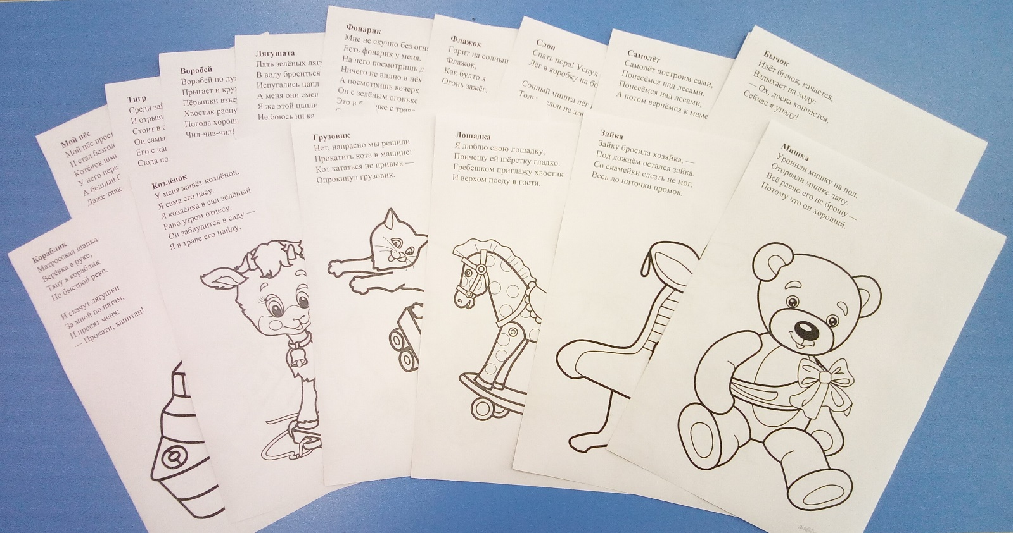

-Я думаю, что уж они-то точно для нас, малыши не справятся. Им-игрушки, нам-раскраски.
-Я думаю, что мы с вами молодцы-сделали доброе дело. Какое? (слепили малышам разные игрушки)
-Вам понравилось лепить игрушки?
-А делать добрые поступки?
-Не жалко было отдавать свои поделки?
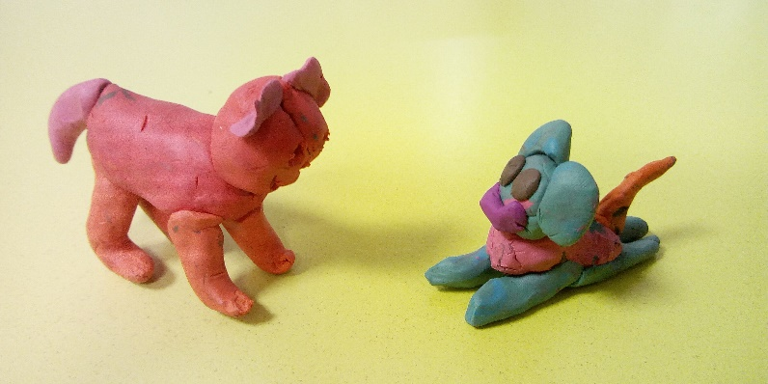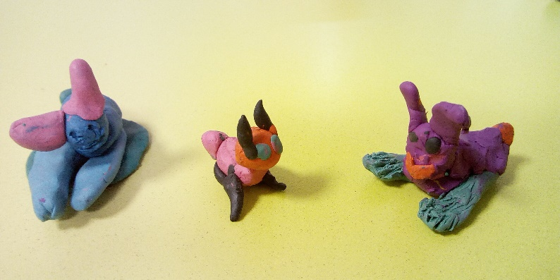

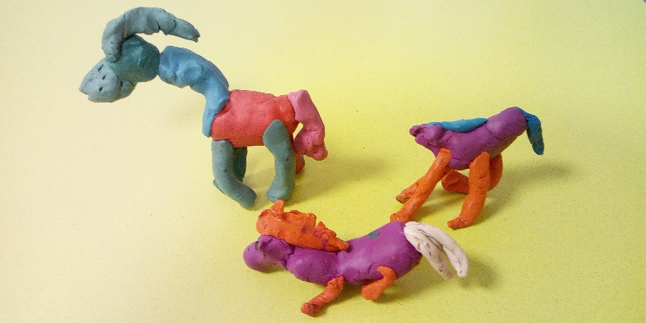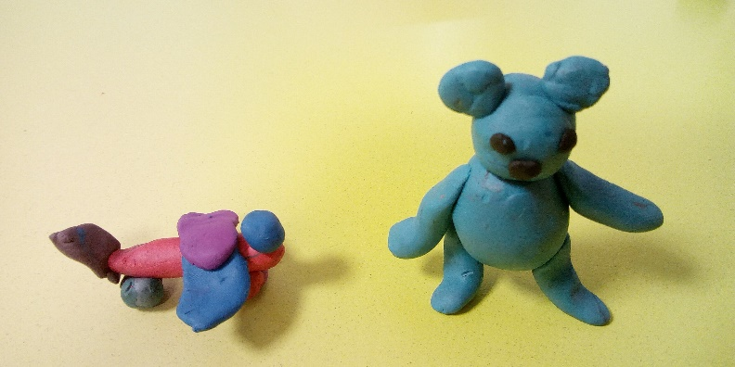

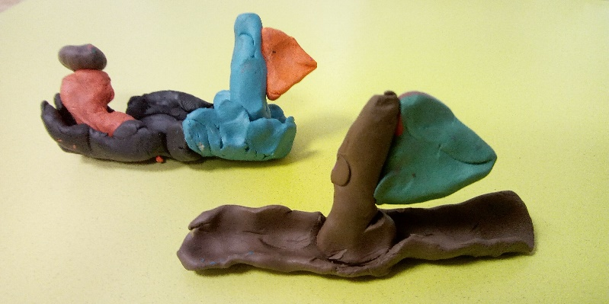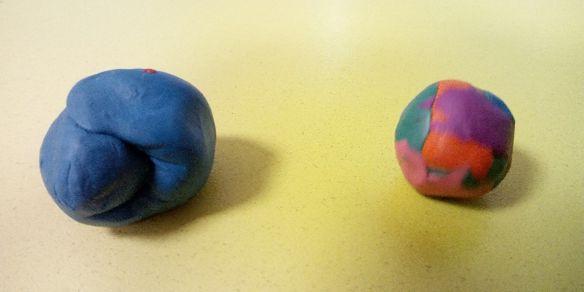

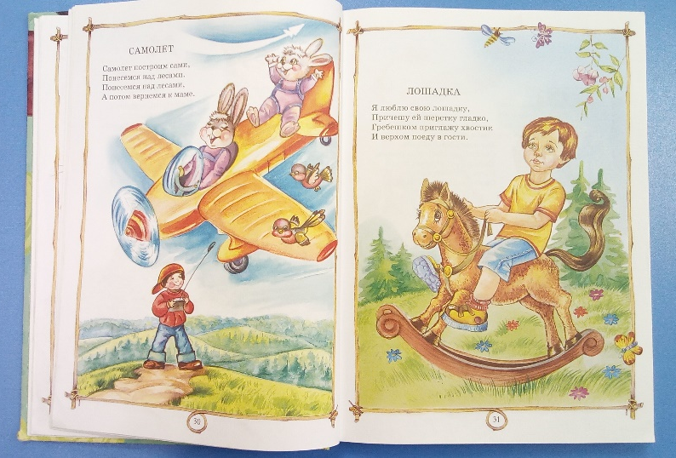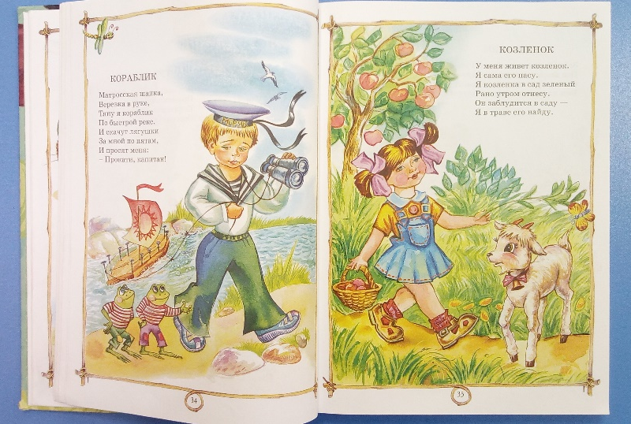

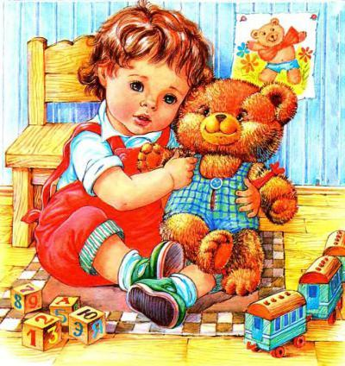
Мишка
Уронили мишку на пол,
Оторвали мишке лапу.
Всё равно его не брошу —
Потому что он хороший.

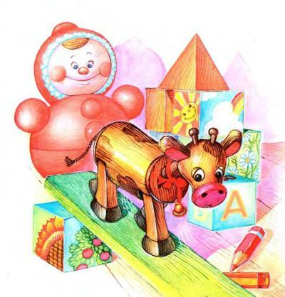
Бычок
Идёт бычок, качается,
Вздыхает на ходу:
— Ох, доска кончается,
Сейчас я упаду!
Слон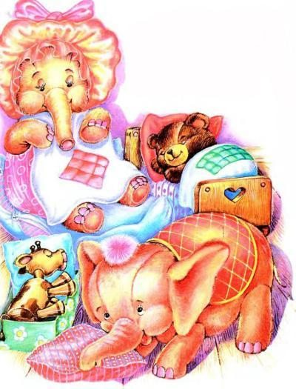
Спать пора! Уснул бычок,
Лёг в коробку на бочок.
Сонный мишка лёг в кровать,
Только слон не хочет спать.
Головой кивает слон,
Он слонихе шлёт поклон.

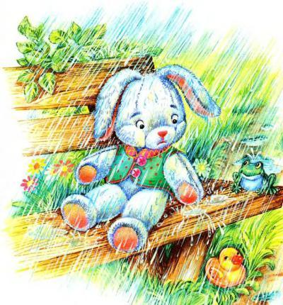

Зайка
Зайку бросила хозяйка —
Под дождём остался зайка.
Со скамейки слезть не мог,
Весь до ниточки промок.
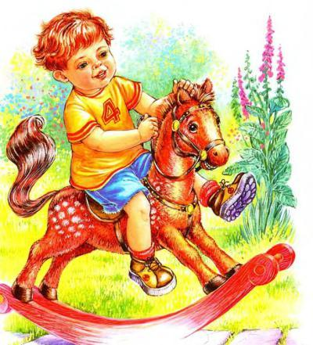
Лошадка
Я люблю свою лошадку,
Причешу ей шёрстку гладко,
Гребешком приглажу хвостик
И верхом поеду в гости.

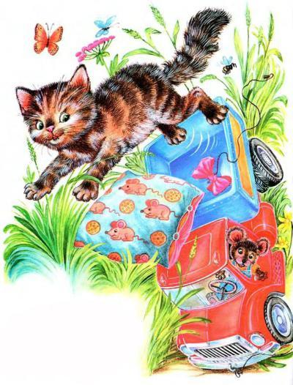
Грузовик
Нет, напрасно мы решили
Прокатить кота в машине:
Кот кататься не привык —
Опрокинул грузовик.
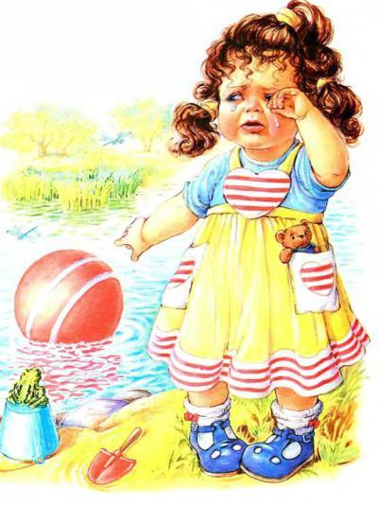
Мячик
Наша Таня громко плачет:
Уронила в речку мячик.
— Тише, Танечка, не плачь:
Не утонет в речке мяч.

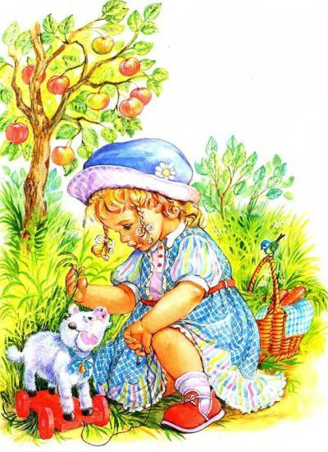
Козлёнок
У меня живёт козлёнок,
Я сама его пасу.
Я козлёнка в сад зелёный
Рано утром отнесу.
Он заблудится в саду —
Я в траве его найду.
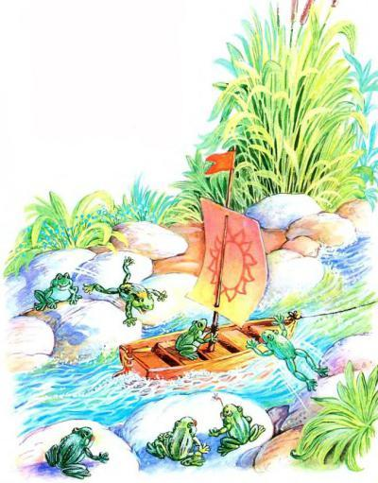
Кораблик
Матросская шапка,
Верёвка в руке,
Тяну я кораблик
По быстрой реке.
И скачут лягушки
За мной по пятам,
И просят меня:
— Прокати, капитан!

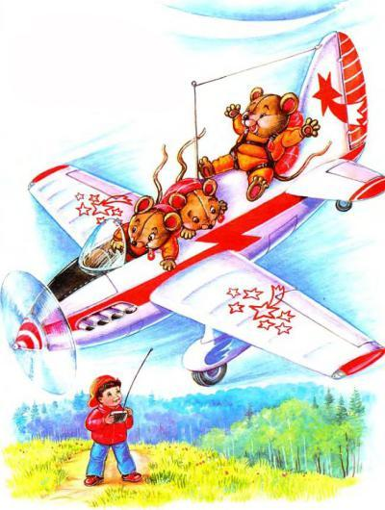
Самолёт
Самолёт построим сами,
Понесёмся над лесами.
Понесёмся над лесами,
А потом вернёмся к маме.

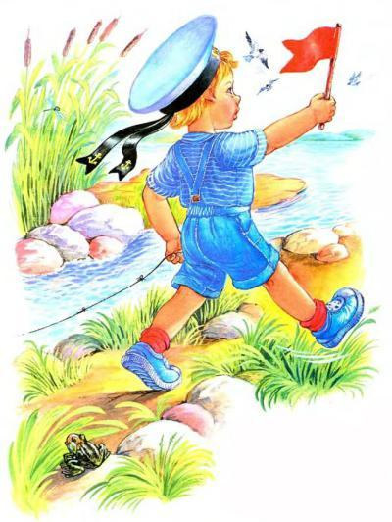
Флажок
Горит на солнышке
Флажок,
Как будто я
Огонь зажёг.

Бычок
Идёт бычок, качается,
Вздыхает на ходу:
— Ох, доска кончается,
Сейчас я упаду!

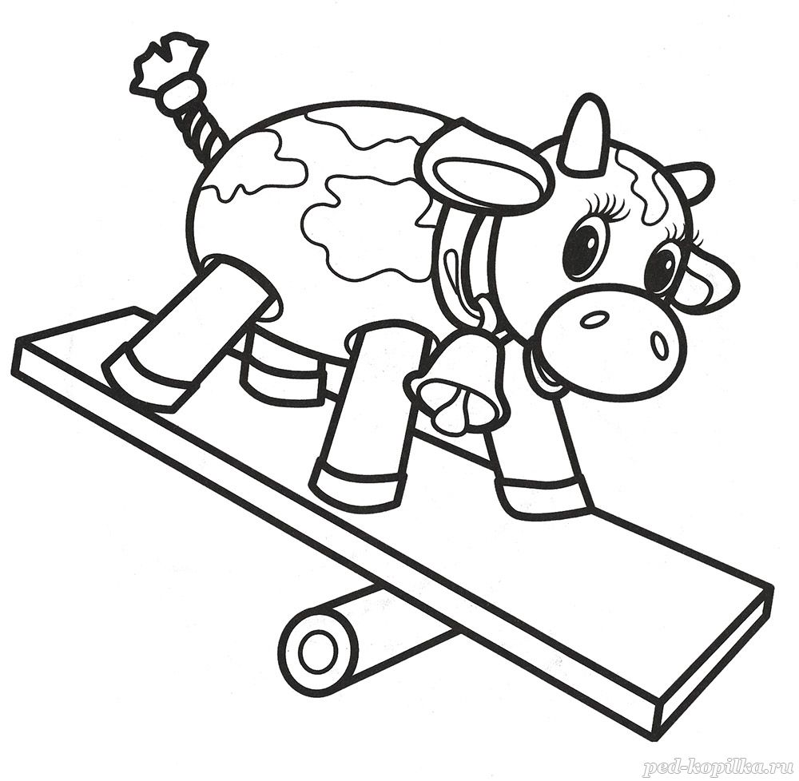

Мячик
Наша Таня громко плачет:
Уронила в речку мячик.
— Тише, Танечка, не плачь:
Не утонет в речке мяч.

Лошадка
Я люблю свою лошадку,
Причешу ей шёрстку гладко.
Гребешком приглажу хвостик
И верхом поеду в гости.

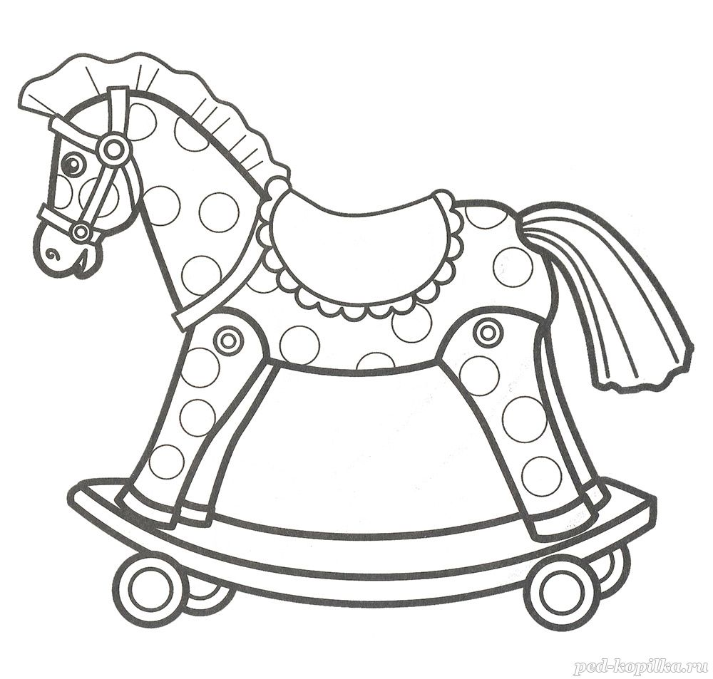

Зайка
Зайку бросила хозяйка, —
Под дождём остался зайка.
Со скамейки слезть не мог,
Весь до ниточки промок.

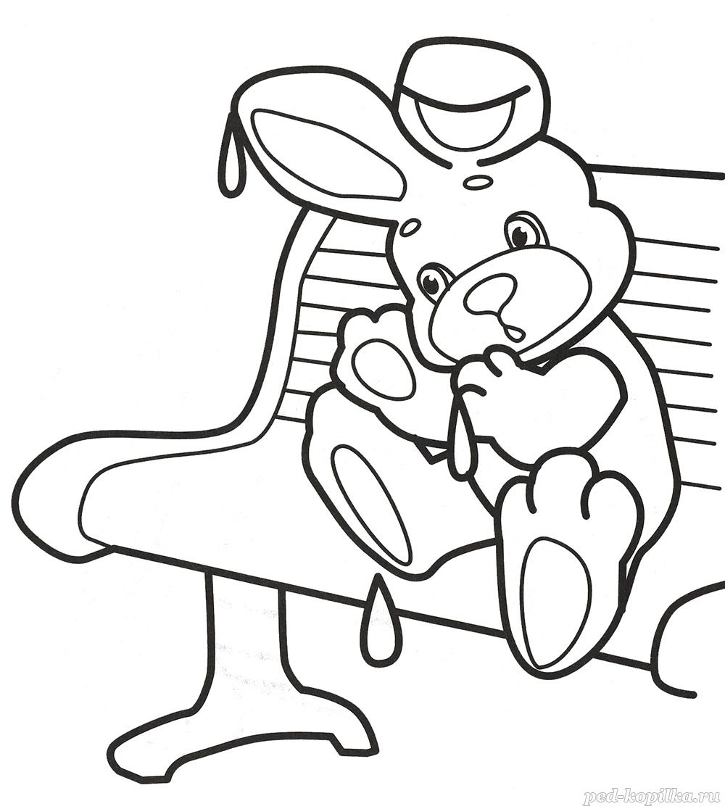

Мишка
Уронили мишку на пол.
Оторвали мишке лапу.
Всё равно его не брошу —
Потому что он хороший.

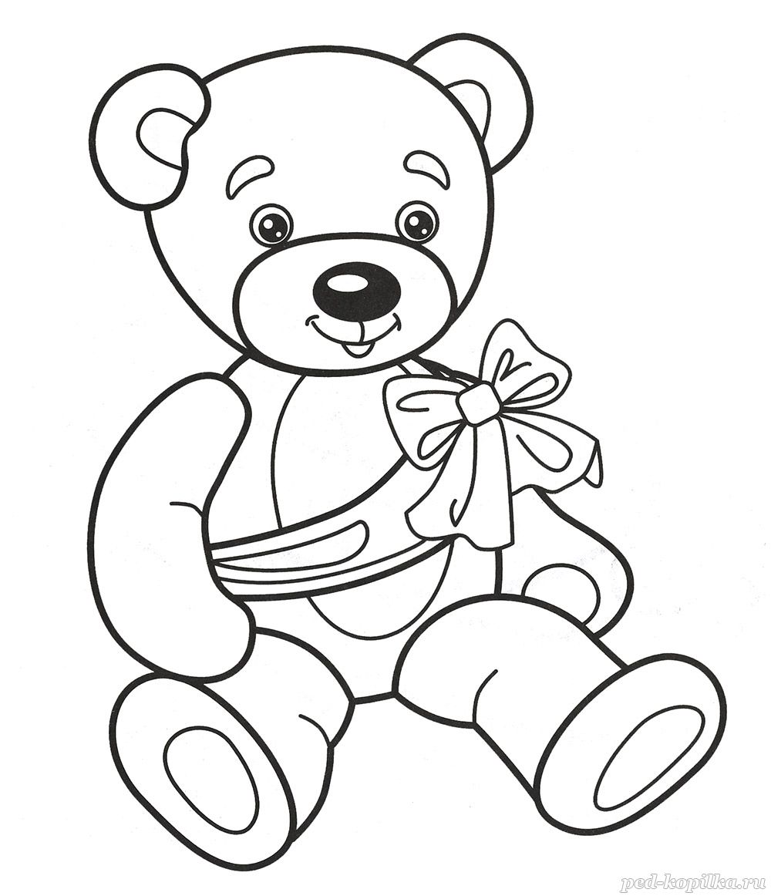

Кораблик
Матросская шапка.
Верёвка в руке,
Тяну я кораблик
По быстрой реке.
И скачут лягушки
За мной по пятам,
И просят меня:
— Прокати, капитан!

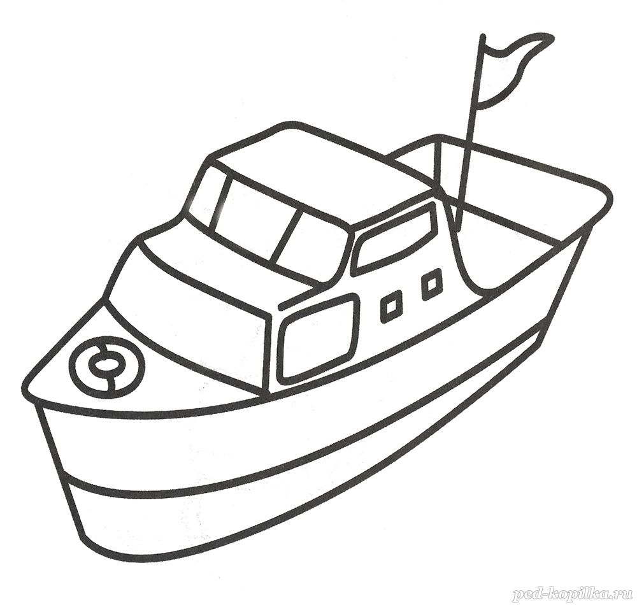

Грузовик
Нет, напрасно мы решили
Прокатить кота в машине:
Кот кататься не привык —
Опрокинул грузовик.

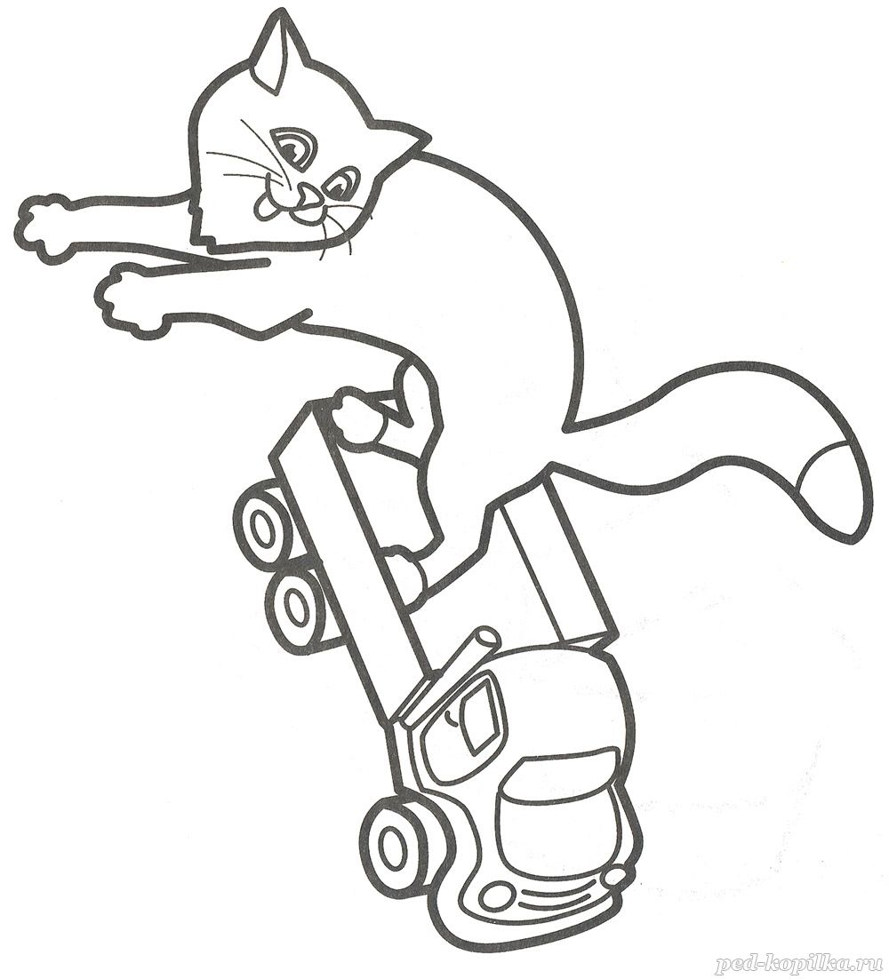

Козлёнок
У меня живёт козлёнок,
Я сама его пасу.
Я козлёнка в сад зелёный
Рано утром отнесу.
Он заблудится в саду —
Я в траве его найду.

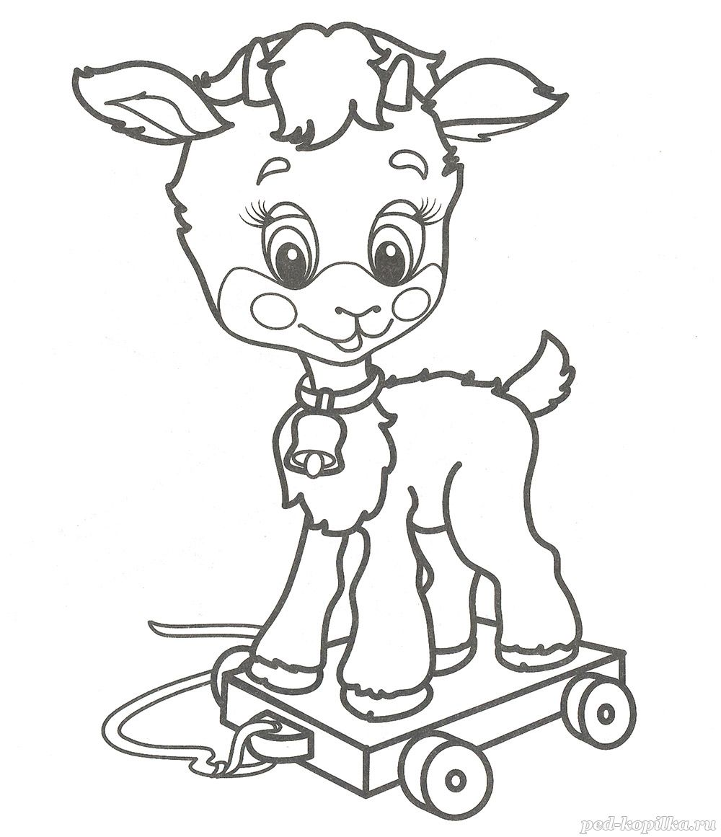

Самолёт
Самолёт построим сами,
Понесёмся над лесами.
Понесёмся над лесами,
А потом вернёмся к маме.

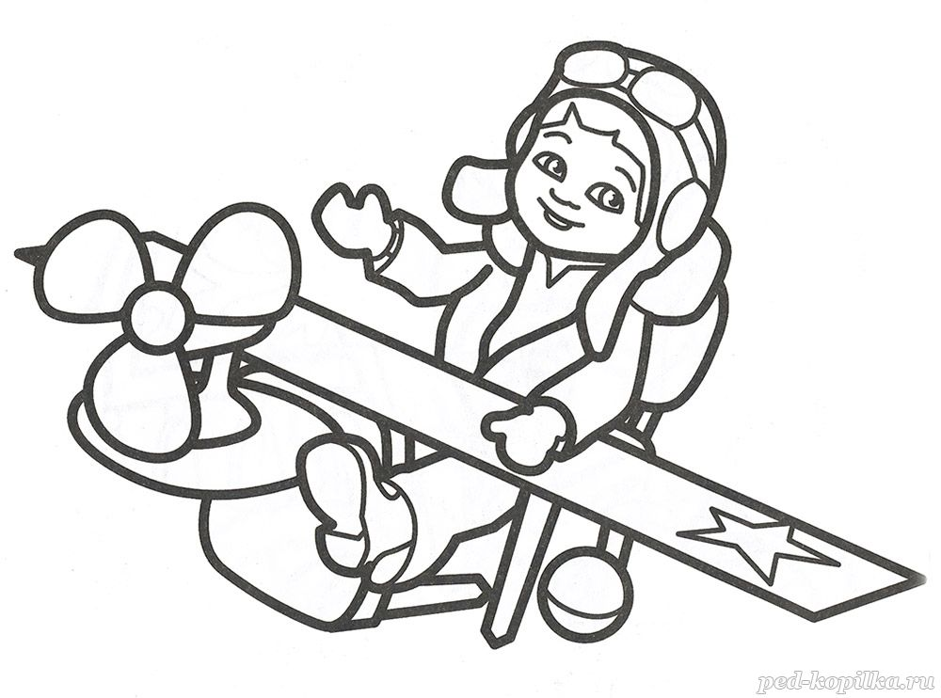

Слон
Спать пора! Уснул бычок,
Лёг в коробку на бочок.
Сонный мишка лёг в кровать,
Только слон не хочет спать.
Головой кивает слон.
Он слонихе шлёт поклон.

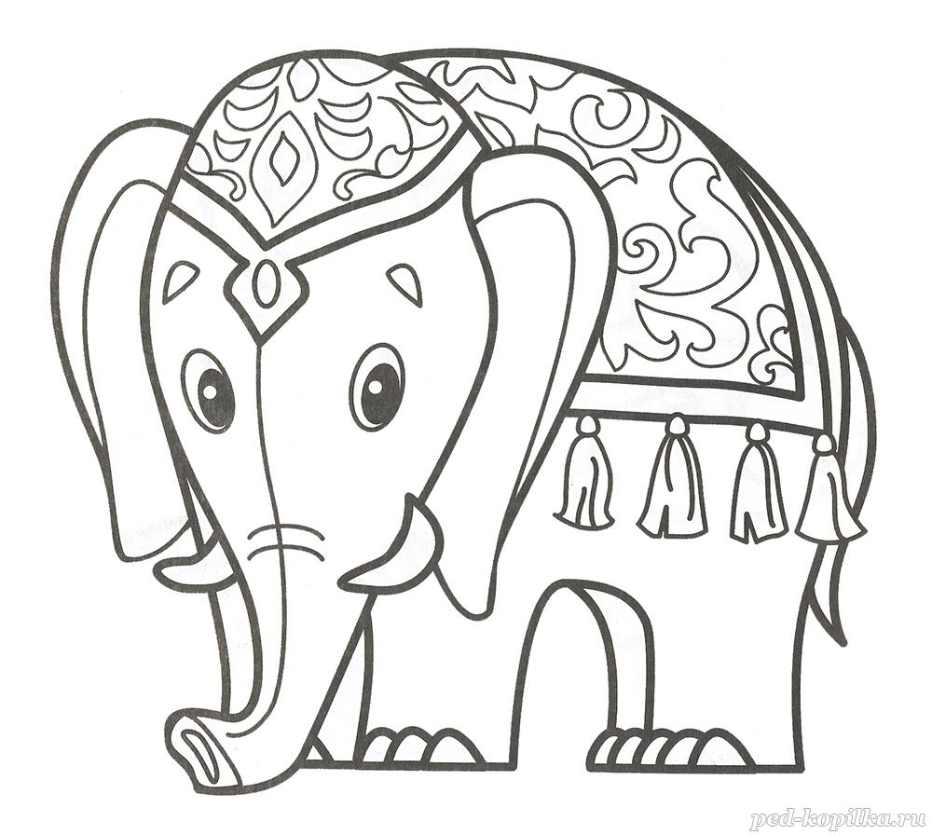

Флажок
Горит на солнышке
Флажок,
Как будто я
Огонь зажёг.

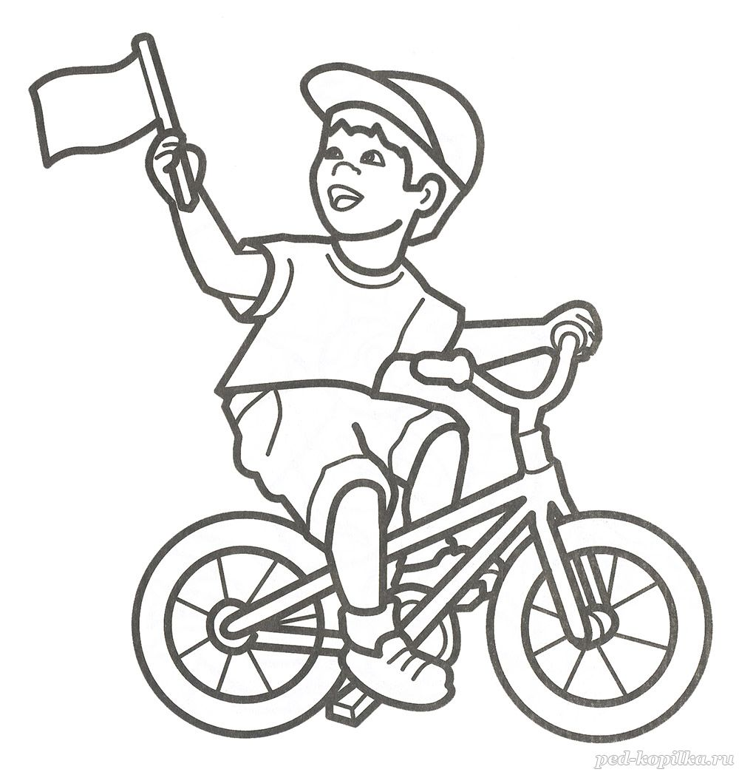

Фонарик
Мне не скучно без огня —
Есть фонарик у меня.
На него посмотришь днём —
Ничего не видно в нём,
А посмотришь вечерком —
Он с зелёным огоньком.
Это в баночке с травой
Светлячок сидит живой.
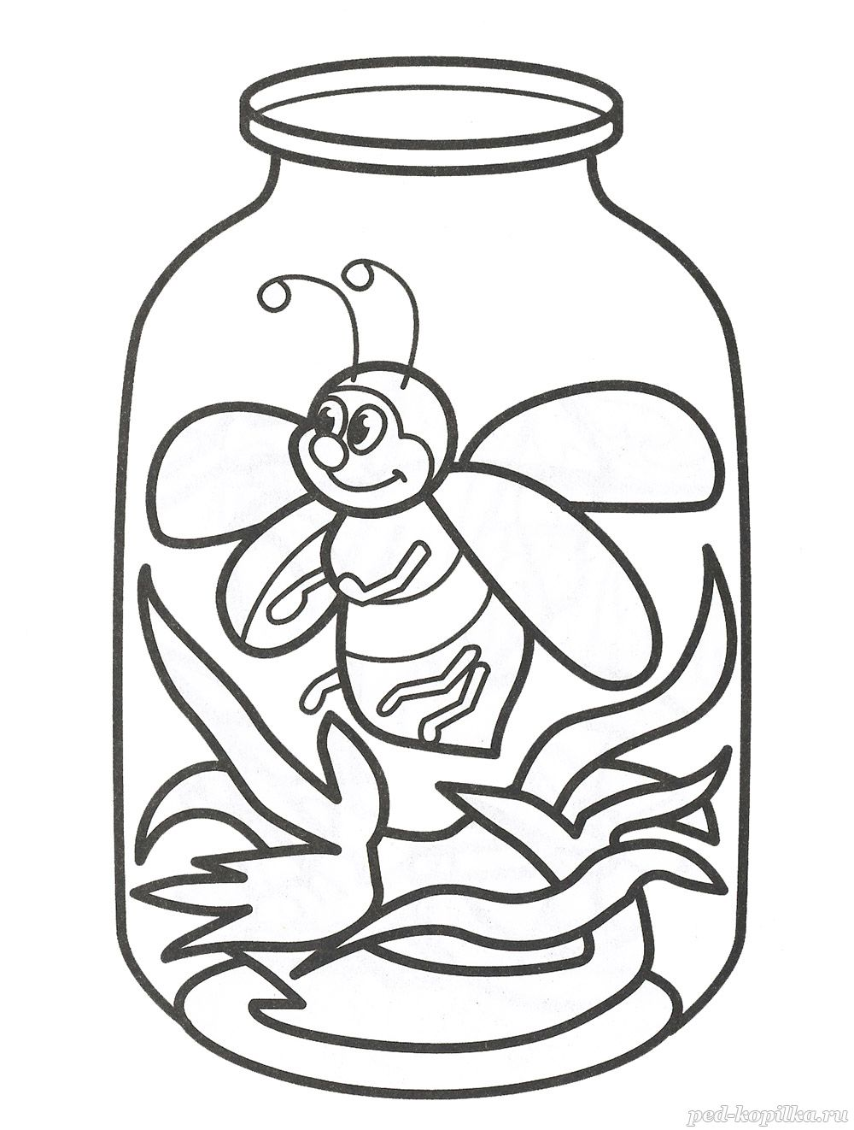

Лягушата
Пять зелёных лягушат
В воду броситься спешат —
Испугались цапли!
А меня они смешат:
Я же этой цапли
Не боюсь ни капли!
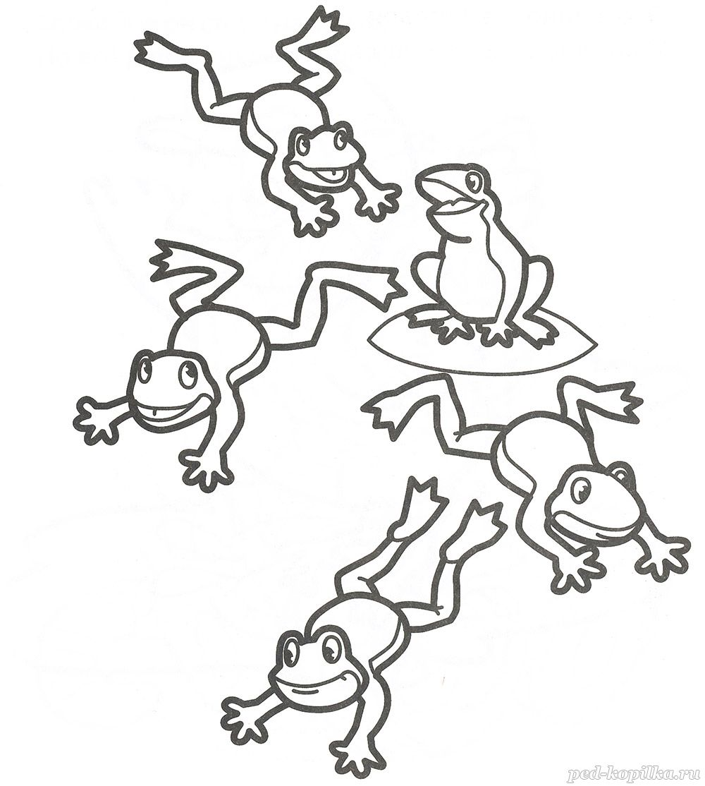

Воробей
Воробей по лужице
Прыгает и кружится.
Пёрышки взъерошил он,
Хвостик распушил.
Погода хорошая!
Чил-чив-чил!

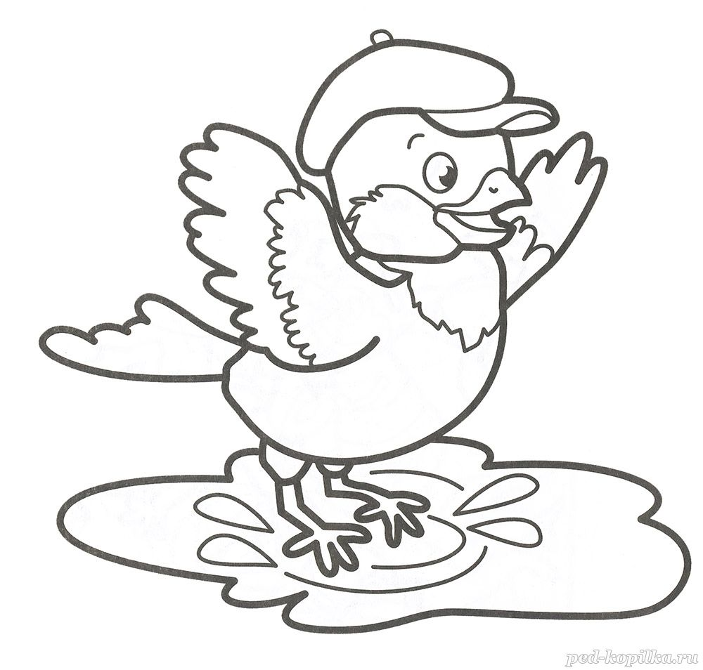

Тигр
Среди зайчат, и детских игр,
И отрывных календарей
Стоит в окне бенгальский тигр.
Он самый храбрый из зверей.
Его с какой-то куклой вместе
Сюда поставили весной.
Спокойно он стоит на месте,
Но всё равно он не ручной.

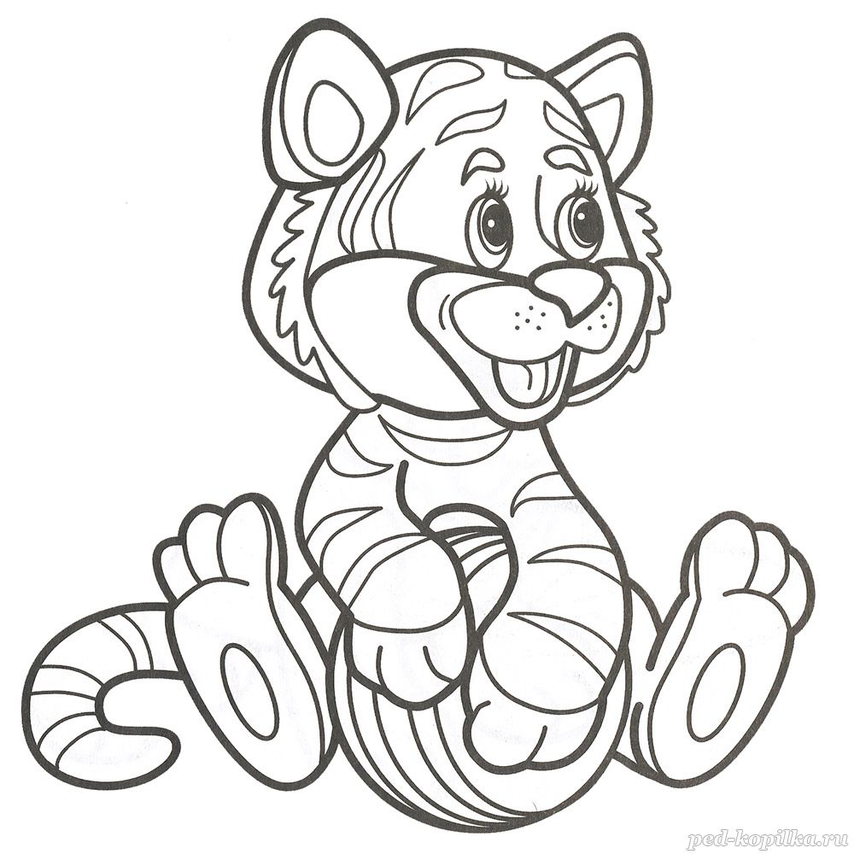

Мой пёс
Мой пёс простудился
И стал безголосым.
Котёнок шмыгнул
У него перед носом,
А бедный больной
Даже тявкнуть не мог.
Вот до чего
Тяжело занемог!

